MineSim-Dynamic 项目正式交接文档
FullMine / Fleet-MCTS / Value V3 / K13 工程价值终审后整合版 V1
证据截止：2026-08-31
当前阶段 | 神经网络已接入根节点评分与排序；K13剪枝工程价值评估已完成并冻结
当前结论 | 局部神经剪枝机制有效；可复现端到端加速不成立
当前 Gate | HANDOFF_AND_REPORT_PACKAGE_FREEZE
正式仓库 | /root/MineSim-Dynamic
Git HEAD | 112d2bd0f3412fc83b13d5587d2b41402d2d0f5e
证据根目录 | /root/autodl-tmp/.../matched_runtime_probe_k13_b16_b32_v2
下一资源 | LOW；只读整理/真实视觉资产 inventory

内部研究资料 · 真实证据优先 · 不得用历史计划覆盖当前冻结结果

0. 一页快速结论
[FROZEN] K13最终工程结论
神经网络置信度可真实触发root-only Top-K剪枝，局部候选动作确实减少；但B16出现跨runtime-seed方向反转，B32 seed101又使实际展开量、MCTS耗时和episode wall time全部上升。因此冻结结论为：不支持K13在当前冻结协议下具备可复现的端到端工程加速价值。

[HOLD] 当前视觉汇报资产
交接文档和汇报Word可本地生成；FullMine、Polygon21、A/B冻结路径和冲突点的正式图像/视频必须回到AutoDL真实地图与冻结artifact生成。当前精确几何值和正式视觉文件均标记HOLD，严禁猜测或人工描线。

字段 | 当前值
EVIDENCE_CUTOFF | 2026-08-31，FINAL_K13_ENGINEERING_DECISION_GATE=PASS_FROZEN之后
CURRENT_STAGE | Value V3/K13运行价值分支已完成并关闭
CURRENT_GATE | HANDOFF_AND_REPORT_PACKAGE_FREEZE
CURRENT_STATUS | 交接和汇报包生成；真实地图视觉资产待云端四级验收
NEXT_MINIMAL_ACTION | AutoDL只读 inventory，绑定真实FullMine/Polygon21/A/B路径/冲突点源文件
RESOURCE_REQUIRED | LOW
DO_NOT_REPEAT | 已消费B16/B32 one-shot；不得调K/tau救结果；不得跑B32 seed102改变成功判定

1. 权威性、状态标签与事实边界
- 事实优先级：当前AutoDL终端、Git、源码、实际runtime、SHA > frozen result/manifest/START/CAPTURE > 最新交接文档 > 历史文档 > 设计计划 > AI记忆。
- FROZEN：有真实结果和SHA链，禁止覆盖和原namespace重跑。
- HISTORICAL：阶段性真实快照，但其“下一步/当前blocker”已被新证据取代。
- HOLD：当前材料不足；不得使用常识、坐标猜测或图像美化自动补齐。
- Scientific FAIL/negative是科研结果，不是必须调成PASS的Bug。Technical FAIL必须先定位故障域，且不能自动重跑。
[HOLD] 地图表述边界
Full-Mine Vector V2应称为DEV / Research Map。可以说源自真实GeoJSON、有明确provenance、Map API可加载；不能声称是官方production HD Map或production-authoritative可行驶真值。

2. 项目主线总览
阶段 | 状态 | 证据化结论
MineSim复现 | PASS / 历史冻结 | Dapai/Jiangtong IDM与Replay闭环已复现。
Pure MCTS接入 | PASS / 历史冻结 | 真实MineSim online closed-loop；receding-horizon搜索。
单车闭环 | PASS / 历史冻结 | Dapai/Jiangtong正式结果；多planner与budget实验已完成。
双车冲突场景 | PASS/负筛选并存 | Dapai时序分离；Jiangtong Traj26为非近同时冲突负筛选；J117构造benchmark通过。
FullMine新地图 | PASS到研究地图链 | 真实GeoJSON→Semantic/Map API；Vector V2=100 effective roads / 553 paths。
Fleet-MCTS | PASS / 历史冻结 | 16个联合动作；J117 5-seed冲突消解与swept safety通过。
多种子/collection | PASS / 冻结 | C03 full collection等数据链已冻结。
原生可视化 | 历史已有链，正式新汇报图HOLD | 必须重新绑定真实云端资产后生成。
神经网络接入 | PASS | Value V3完成评分、排序、置信度门控；每个root真实forward。
K13剪枝工程价值 | FROZEN NEGATIVE | 局部剪枝有效；可复现端到端加速不成立。

3. MineSim复现与闭环架构

3.1 闭环执行栈
- Scenario / Map → Planner → Trajectory → Controller → Vehicle Model → Observation → Metrics / History → 下一帧。
- Planner输出未来轨迹，不是直接修改下一帧位置；Controller与Kinematic Bicycle Model必须独立诊断。
- 正式仓库为 /root/MineSim-Dynamic；大数据、实验结果、日志和临时runner放 /root/autodl-tmp。

3.2 IDM baseline与已冻结修复
对象 | 结论 | 关键证据/边界
IDM baseline | PASS | 历史commit 2521aa41...，tag idm-replay-autodl-baseline。
CollisionLookup | 已修复/历史冻结 | 标准XG90G footprint语义纠正，source SHA 10c1d133...；触及此模块需回归。
AbstractIDMPlanner route-end | 已修复/历史冻结 | 虚拟endpoint长度改为0，source SHA 0c64f7ae...。
历史A2 blocker | SUPERSEDED | 旧8月13日文档中的当前blocker已被后续FullMine/Fleet/Neural工作推进取代，不能再当当前Gate。

4. Pure MCTS与单车阶段
- 动作空间：BRAKE -3.0、DECEL -1.5、KEEP 0、ACCEL +1.0 m/s²。
- 历史核心参数：budget=300、max_depth=8、tree_dt=0.5 s、c_uct=1.4、gamma=0.99。
- 每帧执行Selection→Expansion→Rollout→Backup，执行根节点第一步动作，下一帧重新规划。
- 五planner旧表应称为“统一仿真和评价协议下的异构规划能力评估”，不能写成完全公平算法排名。
场景 | MCTS | IDM | 严谨结论
Dapai | Safe Goal | 发生冲突/未到goal | MCTS展示多步冲突决策价值。
Jiangtong | Safe Goal | Safe Goal且更快更平顺 | 不能推导MCTS在所有场景普遍最优。

5. 双车冲突、Fleet-MCTS与J117

5.1 Fleet状态与动作
- controlled A + controlled B + external actors → FleetState。
- 两车各4个纵向动作，联合动作空间为16。
- FleetTransitionModel与FleetRewardModel同时处理进度、效率、A-B真实几何、internal clearance、hard collision及外部actor预测。

5.2 场景筛选与J117
对象 | 状态 | 结果
Dapai A-B-only | PASS | 形成B先通过、A后通过的联合时序证据；external object1被认定为confounder。
Jiangtong Traj26 | FROZEN负筛选 | 空间交叉但ETA相差约9.496 s，不是天然近同时冲突，禁止人为改成冲突。
J117 NO-MCTS baseline | FROZEN | crossing gap约0.00070 s，minimum clearance=0，真实几何冲突。
J117 Pure MCTS | FROZEN PASS | seed0 crossing gap约1.561 s；swept minimum clearance约0.594 m；5/5 seeds通过。

6. FullMine真实地图与Polygon21

6.1 原始数据与坐标链
源文件 | 数量/规格 | 用途
road.geojson | 94 features | 道路polygon
road_boundary.geojson | 100 | 道路边界
junction.geojson | 35 | 路口polygon
lane.geojson | 553 | 参考路径/拓扑/raw Z
rgn_boundary.geojson | 84 | 区域/路口边界
rng_load.geojson | 36 | 装载区
rgn_unload.geojson | 7 | 卸载区
rgn_auxiliary.geojson | 6 | 辅助区
1.png | 1799×1050 | 普通视觉预览；无地理参考

- 历史坐标链：WGS84 → UTM Zone 46N / EPSG:32646 → MineSim local。
- 历史local origin：E0=409200.0，N0=4916800.0；正式汇报前仍须用当前云端源码/manifest重绑定。
- Topo ID是首要拓扑事实；距离接近不能代替topology identity。

6.2 Vector V2 Semantic
Layer | 数量
polygon | 184
road | 100
intersection | 35
loading_area | 36
unloading_area | 7
auxiliary_area | 6
reference_path | 553
dubins_pose | 565
borderline | 402
waypoint | 314692

[HOLD] Polygon21当前可绑定provenance
已知runner路径 /root/autodl-tmp/fullmine_v4_dual_candidate_v1/polygon21_rank1_fleet_mcts_transfer_v2.py，SHA 5a90a164...；B reference audit路径 .../polygon21_b_reference_chain_audit_v1.json，SHA 39f29de4...。但当前交接材料不包含可直接核验的Polygon21几何坐标、A/B冻结路径ID/坐标和冲突点几何，因此正式图像全部HOLD。

7. Collection、Value V3与神经网络接入

7.1 数据与网络
- C03 Full Collection历史冻结：135 roots、2160 derived actions、8640 shadow expansions，benchmark_success=True，collision_or_overlap=False，freeze SHA 15c098f7...。
- Value V3使用ROOT_CENTERED_Q，12→64→64→16；16个输出分量与16个joint-action ID一一对应。
- 12D输入包含两车速度/加速度、距冲突点剩余距离、速度差、航向差及交互特征。
- 成熟development target collection：runtime seeds 101/102/103，每个151 roots；453 raw实际为151 unique roots×3完全重复，不能当453个独立样本。
- 三个frozen model seeds各对151 unique roots评分，共453 forwards。

7.2 K选择与置信度门控
参数/结论 | 冻结值
tau_order | 0.06767839193344116
K | 13
tau_prune | 1.2940582036972046
高置信覆盖 | 178 / 453 ≈ 39.29%
Top-13 retention | pooled及各model seed均100%
触发时动作缩减 | 16→13，条件剪枝18.75%
平均candidate reduction（静态） | 约7.37%

- K=8扫描425个threshold-induced subsets，无合格阈值；K<8按单调性排除。
- 预注册K-ladder 9→15中，K13为首个满足≥99% retention的非平凡K。
- scorer forward在prune threshold判断之前执行，因此每个root都支付一次神经网络forward。

8. K13 matched runtime结果与最终冻结结论
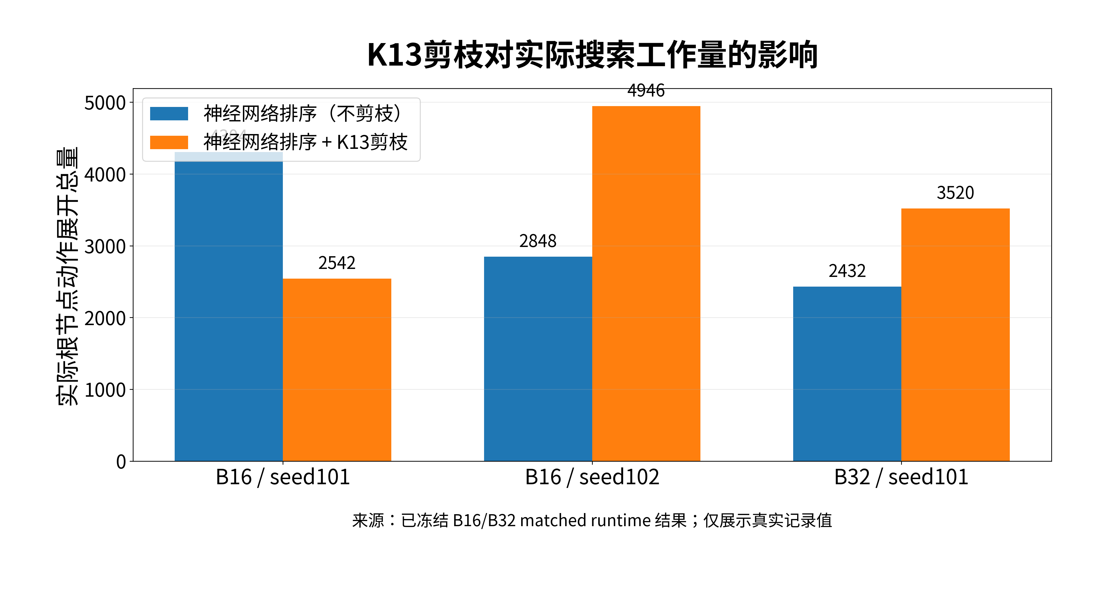
图 1 已冻结实验中的实际根节点动作展开总量。
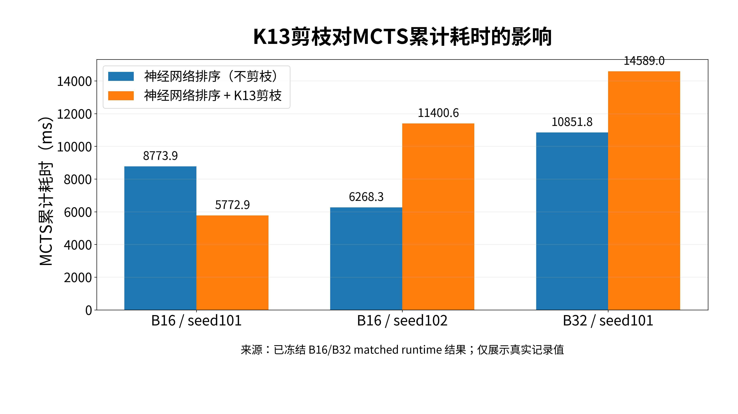
图 2 已冻结实验中的MCTS累计耗时。
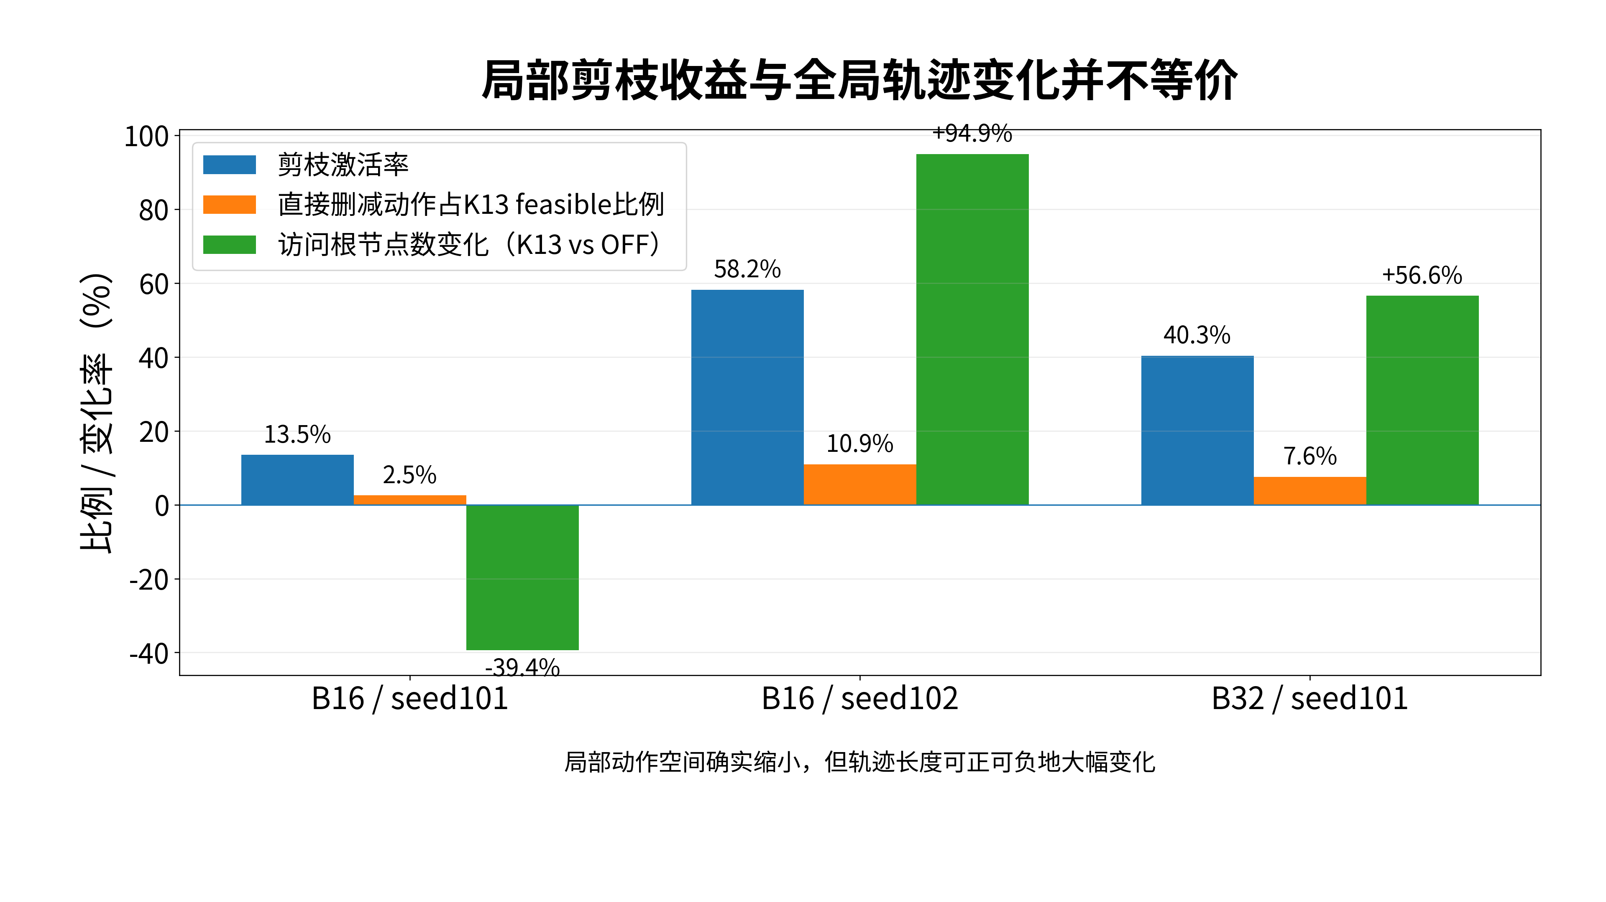
图 3 局部剪枝与全局轨迹变化的分离。
实验 | 剪枝激活率 | 直接删动作 | 实际展开变化 | MCTS耗时变化 | episode wall变化 | 结论
B16 seed101 | 13.50% | 66 | -40.94% | -34.20% | 未直接记录 | 局部剪枝+轨迹变短，表面加速
B16 seed102 | 58.21% | 606 | +73.67% | +81.88% | +83.28% | 轨迹显著变长，总体更慢
B32 seed101 | 40.34% | 288 | +44.74% | +34.44% | +35.26% | 冻结B32成功判据失败

[FROZEN] FINAL_K13_ENGINEERING_DECISION
DIRECT_PRUNING_MECHANISM_VALID=True；NEURAL_GUIDED_LOCAL_ACTION_SPACE_REDUCTION_VALID=True；REPRODUCIBLE_END_TO_END_RUNTIME_ACCELERATION=False。最终决策：REJECT_REPRODUCIBLE_END_TO_END_ENGINEERING_RUNTIME_ADVANTAGE_FOR_K13_UNDER_FROZEN_B16_B32_PROTOCOL。

9. 近期关键技术失败、定位和防护
现象 | 直接结果 | 原因 | 处理 | 以后禁止重复
runtime seed 101 prereg拒绝 | 两个matched cell均在output root前失败 | runner只允许0/1/2 | 只扩展development derived runner seed guard到101/102/103；normalized AST除该guard外一致 | 旧namespace已消费，禁止重跑
AST只扫描tree.body | 找不到真实episode loop | while嵌套在模块级try/if | 改为全AST唯一绑定 | 关键源码锚点不能假设顶层
result字典多行格式 | iterations key行不含steps | key/value跨物理行 | 使用AST value节点与end_lineno插入 | 不按文本行猜语义
symbolic TAU_PRUNE审计假HOLD | PAIR literal_eval失败 | PAIR含符号常量 | AST语义解析Name→冻结常量 | 审计脚本也必须被测试
manifest .pyc假HOLD | 顶层iterdir看不到__pycache__ | builder用递归rglob记录pyc | audit镜像builder discovery语义 | manifest验证必须与生产者一致
expansion_count语义误读 | 看似剪枝减少39% | legacy expansion是feasible-before，不是实际展开 | 新增actual_root_expanded、visited roots、MCTS/wall指标 | 禁止再用legacy expansion代表实际剪枝后工作量

10. One-shot / 禁止重跑台账
namespace | 状态 | START SHA | 重跑
pilot_b16_seed101_model20260824_v1 | Technical failure before runtime; START written | 28d2180c57cc58f1931d8670660a87f7d8babb42ece8b2ebb7f5015824e4c997 | NO
pilot_b16_seed101_model20260824_seed_prereg_retry1_v1 | Technical PASS, scientific result preserved | aeb0d6b7c0bdd3a64bf30dd327efd977be3ae2db3fb40798860c8d17f0d96921 | NO
b16_seed102_model20260824_pair_v1 | Technical PASS; direction reversed vs seed101 | 080e7978029d7766ed3bfa2d57201eeda39afb523b218d56fa7e429c8421a97b | NO
b32_seed101_model20260824_pair_v1 | Technical PASS; frozen success criterion failed | 4b4956307ac633246edafd25a3271496f0c7703cff57b9012b15cc5a649897e5 | NO
B32 seed102 | Not required for success decision; not authorized | N/A | NO unless new preregistered characterization study

- 只要START_WRITTEN=True，原namespace永久消费，不论PASS、technical FAIL或scientific negative。
- 不得因为结果不好重跑或调参数；如证据支持technical retry，必须新建独立authorization/namespace。
- B32 seed102未运行且对当前成功判定不再必要；若未来只为方差表征，必须另立新预注册研究问题。

11. 关键路径与SHA台账
对象 | SHA256 | 状态
Git HEAD | 112d2bd0f3412fc83b13d5587d2b41402d2d0f5e | CURRENT
Top-K controller | 5104d9c2c9363ec9acd51ea7849fe306d7632ab07577ceb2b2ccca74a4c93350 | FROZEN
Observability derived runner | 5cd2a04a880e4ef83b3f9a6a4367ef406cf42ab71d9d54a8d9a7139385660986 | FROZEN
FleetMCTSSearch source | e96c82d60b75c6d2b3311b9fd9d569cab1404c5c2ba4c729cb25c8e605d6ec94 | FROZEN BINDING
Value V3 checkpoint seed20260824 | 496e4259eb9801f3ce70c1094be12fd0985cb03e97d606cade8dfbe9d5228633 | FROZEN
Final K13 decision JSON | 5c1ec038a3a9593616dc93e3bd0cafc0d9bf2bb109dcc498aa7cf99c32eec58e | LATEST
Polygon21 transfer runner | 5a90a164e2542c6bfdf310e13c5f516e798f3331cf2bcf9898eb890693b83552 | KNOWN PROVENANCE; LIVE REBIND
Polygon21 B reference audit | 39f29de451ff64a418cdc78abdafedc568db7efffe7380064c95a8026612040e | KNOWN PROVENANCE; LIVE REBIND
Vector V2 candidate bitmap v2 | 57514c52203aeca5c970d5a30086a58ddda7c1e179166ee3a26ff0435ed9bbd5 | HISTORICAL IMMUTABLE
CollisionLookup fixed source | 10c1d1339e742ca893fedb4aa51402addfba82e16e08f68339ea35d35ba3043b | HISTORICAL FROZEN
AbstractIDMPlanner fixed source | 0c64f7aeae858d6e456aeeabb867d72640382913f8ed090461eb40f49ea0b3a1 | HISTORICAL FROZEN

- 正式repo：/root/MineSim-Dynamic。
- 当前K13证据root：/root/autodl-tmp/paper1_value_v3_confidence_gated_topk_pruning_dev_v1/matched_runtime_probe_k13_b16_b32_v2。
- FullMine历史关键资产root：/root/autodl-tmp/fullmine_vector_v2_targeted_runtime 与 /root/autodl-tmp/fullmine_v4_dual_candidate_v1；当前存在性需实时inventory。

12. 原生可视化与汇报资产状态
[HOLD] 当前正式视觉资产状态
本地可提供基于冻结数值的4K结果图；FullMine/Polygon21/A-B路径/冲突点/8秒视频尚未从当前云端真实资产重新绑定，因此均为HOLD。不得用AI图替代。

产物 | 要求 | 状态
FIG01_fullmine_global_4k.png | 3840x2160；FullMine全局结构 | HOLD
FIG02_fullmine_polygon21_location_4k.png | 3840x2160；Polygon21在全矿中的真实位置 | HOLD
FIG03_polygon21_local_intersection_4k.png | 3840x2160；Polygon21局部路口 | HOLD
FIG04_polygon21_ab_paths_conflict_4k.png | 3840x2160；A/B冻结路径与冲突点 | HOLD
FIG05_fleet_mcts_scene_4k.png | 3840x2160；双车真实场景与Fleet-MCTS对象 | HOLD
VIDEO01_fullmine_to_polygon21_1080p_8s.mp4 | 1920x1080, 7.5-8.5s；全矿→Polygon21→局部路口 | HOLD

13. 云端资料、历史交接与删除状态
文档/资料 | 当前分类 | 说明
MineSim_handoff_summary_V1.docx | HISTORICAL | 截止C03/Value V2前，当前状态已被后续K13结果覆盖。
MineSim_ValueV3_...K13运行价值评审完成版_V1.docx | HISTORICAL但高价值 | 截止K13静态评审，尚未包含matched runtime最终负结果。
本交接文档 | CURRENT | 包含最终K13决策与汇报资产HOLD边界。
原项目复现.zip / 蒙特卡洛实现.7z / 地图新建相关文件.zip等 | ARCHIVE/HISTORICAL | 用于provenance，不替代当前AutoDL live证据。

- ChatGPT/Library副本与AutoDL live文件必须区分。本交接能够确认Library中的历史文档副本；不能确认所有Word是否已经上传到AutoDL。
- 没有直接证据表明任何关键科研资产已被actual delete。路径missing、No such file、顶层未见均不能推断删除。删除状态统一HOLD。
- 移动、隔离、归档和删除必须分别记录；未经用户明确授权不得删除科研资产。

14. 固化协作与实验工作流
- 一次只推进一个最小Gate：只读preflight → static/smoke → 短闭环 → 完整实验 → freeze。
- ChatGPT负责证据分析、决策、关键代码和交接；用户负责AutoDL真实执行；Codex只用于复杂算法/顽固bug。
- LOW优先完成Git/SHA/AST/schema/inventory；长MineSim使用HIGH-CPU；正式训练/大规模forward才用HIGH-GPU。
- 长任务使用screen、独立log、START、CAPTURE和manifest；不让模型在线等待。
- 核心源码最小patch；禁止git reset --hard、git clean -fd、git add .。
- 所有可执行命令从正式repo和minesim环境开始；不得裸exit退出SSH。
- 正式图像/视频采用文件优先，聊天只传关键字段和结论。

15. 当前HOLD与后续研究方向
对象 | 状态 | 下一步
K13当前分支 | FROZEN CLOSED | 不再调K/tau，不再跑成功判定runtime。
trajectory-stable / policy-preserving pruning | 新方向，尚未启动 | 若用户重新授权，先做只读source/diagnostic availability review，再独立预注册。
FullMine/Polygon21正式图像 | HOLD | AutoDL实时inventory→真实几何绑定→渲染→四级验收。
Polygon21精确坐标/A-B路径/冲突点 | HOLD | 只能从冻结runner/scenario/audit提取，不得人工填写。
production drivability | BLOCKED/HOLD | 缺官方production mask/terrain/exclusion/authoring rule。

16. 快速接手区
问题 | 答案
1. 项目现在做到哪里？ | 神经网络根节点评分/排序接入完成；K13 root-only剪枝mechanism有效；B16/B32工程价值评估完成并冻结负结论。
2. 哪些阶段无需重做？ | MineSim复现、Pure MCTS、单车、Fleet-MCTS/J117、FullMine Semantic基础链、Value V3 scoring/K选择、K13 runtime probe。
3. 当前唯一Gate？ | HANDOFF_AND_REPORT_PACKAGE_FREEZE；地图视觉资产为HOLD。
4. 正式repo？ | /root/MineSim-Dynamic
5. 当前关键evidence root？ | /root/autodl-tmp/.../matched_runtime_probe_k13_b16_b32_v2
6. Git HEAD？ | 112d2bd0f3412fc83b13d5587d2b41402d2d0f5e
7. 最关键SHA？ | Final K13 decision JSON 5c1ec038...；controller 5104d9c2...；runner 5cd2a04a...；checkpoint 496e4259...。
8. 哪些路径不能动？ | 冻结result/START/CAPTURE/manifest；candidate bitmap旧版本；当前evidence root。
9. 哪些实验禁止重跑？ | B16 seed101 retry1、B16 seed102、B32 seed101；初始技术失败namespace也禁止。
10. 哪些对象HOLD？ | 真实FullMine/Polygon21正式视觉、精确A/B路径和冲突点、production map truth、删除情况。
11. 下一步最小行动？ | 运行AutoDL只读真实视觉资产inventory。
12. PASS标准？ | 源文件和SHA绑定；无猜测；四级视觉验收全部PASS后才freeze。
13. 资源？ | LOW。
14. 新AI开工preflight？ | pwd/conda/Python/Git HEAD/status、关键SHA、输出namespace、残留进程、cgroup、authorization。
15. FAIL后停哪里？ | 停在当前视觉资产/来源故障域，不修改地图、不扩大到新算法。

